Отчёт об использовании современных форм сотрудничества с семьями воспитанников ДОУ, в соответствии с ФГОС ДО.
Тема: «Современные формы работы с родителями в дошкольном учреждении»

Содержание
Введение
- Особенности организации взаимодействия ДОУ с семьями воспитанников
II. Познавательные формы взаимодействия с родителями
III. Досуговые формы взаимодействия с родителями
IV. Наглядно-информационные формы взаимодействия с родителями
V. Информационно-аналитических форм организации взаимодействия с родителями
VI. Письменные формы взаимодействия с родителями
Заключение
Источники информации.

Введение
«От того, как прошло детство, кто вёл ребенка за руку в детские годы, что вошло в его разум и сердце из окружающего мира – от этого в решающей степени зависит, каким человеком станет сегодняшний малыш».
В.А.Сухомлинский
Семья – уникальный первичный социум, дающий ребенку ощущение психологической защищенности, «эмоционального тыла», поддержку, безусловного безоценочного принятия. В этом непреходящее значение семьи для человека вообще, а для дошкольника в особенности.
Семья для ребенка - это ещё и источник общественного опыта. Здесь он находит примеры для подражания, здесь происходит его социальное рождение. И если мы хотим вырастить нравственно здоровое поколение, то должны решать эту проблему «всем миром»: детский сад, семья, общественность.
Поэтому не случайно в последние годы начала развиваться и внедряться новая философия взаимодействия семьи и дошкольного учреждения. В основе ее лежит идея о том, что за воспитание детей несут ответственность родители, а все остальные социальные институты призваны поддерживать и дополнять их воспитательную деятельность.
Преимущества новой философии взаимодействия педагогов с родителями неоспоримы и многочисленны.
Во-первых, это положительный эмоциональный настрой педагогов и родителей на совместную работу по воспитанию детей.
Во-вторых, это учет индивидуальности ребенка. Педагог, постоянно поддерживая контакт с семьей, знает особенности, привычки своего воспитанника и учитывает их при работе, что, в свою очередь, ведет к повышению эффективности педагогического процесса.
В-третьих, родители самостоятельно могут выбирать и формировать уже в дошкольном возрасте то направление в развитии и воспитании ребенка, которое они считают нужны. Таким образом, родители берут на себя ответственность за воспитание ребенка.
В-четвертых, это возможность реализации единой программы воспитания и развития ребенка в ДОУ и семье.
I. Особенности организации взаимодействия ДОУ с семьями воспитанников
При организации совместной работы дошкольного образовательного учреждения с семьями в рамках новой философии необходимо соблюдать основные принципы:
- открытость детского сада для семьи (каждому родителю обеспечивается возможность знать и видеть, как живет и развивается его ребенок);
- сотрудничество педагогов и родителей в воспитании детей;
- создание активной развивающей среды, обеспечивающей единые подходы к развитию личности в семье и детском коллективе;
- диагностика общих и частных проблем в развитии и воспитании ребенка.
Главная цель педагогов дошкольного учреждения – профессионально помочь семье в воспитании детей, при этом, не подменяя ее, а дополняя и обеспечивая более полную реализацию ее воспитательных функций:
- развитие интересов и потребностей ребенка;
- распределение обязанностей и ответственности между родителями в постоянно меняющихся ситуациях воспитания детей;
- поддержка открытости во взаимоотношениях между разными поколениями в семье;
- выработка образа жизни семьи, формирование семейных традиций;
- понимание и принятие индивидуальности ребенка, доверие и уважение к нему как к уникальной личности.
Данная цель реализуется через следующие задачи:
- воспитание уважения к детству и родительству;
- взаимодействие с родителями для изучения их семейной микросреды;
- повышение и содействие общей культуры семьи и психолого-педагогической компетентности родителей;
- оказание практической и теоретической помощи родителям воспитанников через трансляцию основ теоретических знаний и формирование умений и навыков практической работы с детьми;
- использование с родителями различных форм сотрудничества и совместного творчества, исходя из индивидуально-дифференцированного подхода к семьям.
Работу с родителями следует строить, придерживаясь следующих этапов.
- Продумывание содержания и форм работы с родителями.
- Установление между воспитателями и родителями доброжелательных отношений с установкой на будущее деловое сотрудничество.
- Формирование у родителей более полного образа своего ребенка и правильного его восприятия посредством сообщения им знаний, информации, которые невозможно получить в семье и которые оказываются неожиданными и интересными для них.
4.Ознакомление педагога с проблемами семьи в воспитании ребенка. 5.Совместное с взрослыми исследование и формирование личности ребенка. На данном этапе планируется конкретное содержание работы, выбираются формы сотрудничества.
Все формы с родителями подразделяются на
- коллективные (массовые), индивидуальные и наглядно-информационные;
- традиционные и нетрадиционные.
Коллективные (массовые) формы подразумевают работу со всем или большим составом родителей ДОУ (группы). Это совместные мероприятия педагогов и родителей. Некоторые из них подразумевают участие и детей.
Индивидуальные формы предназначены для дифференцированной работы с родителями воспитанников.
Наглядно-информационные - играют роль опосредованного общения между педагогами и родителями.
В настоящее время сложились устойчивые формы работы детского сада с семьей, которые в дошкольной педагогике принято считать традиционными. Это формы работы проверенные временем. К таким формам можно отнести педагогическое просвещение родителей.
Особой популярностью, как у педагогов, так и у родителей пользуются нетрадиционные формы общения. Они направлены на установление неформальных контактов с родителями, привлечение их внимания к детскому саду. Родители лучше узнают своего ребенка, поскольку видят его в другой, новой для себя обстановке, сближаются с педагогами.
II. Познавательные формы взаимодействия с родителями
Доминирующую роль среди форм общения педагог - родители по сей день продолжают играть познавательные формы организации их взаимоотношений.
По-прежнему в этой группе лидируют следующие традиционные коллективные формы общения:
Общее родительское собрание ДОУ. Его цель - координация действий родительской общественности и педагогического коллектива по вопросам образования, воспитания, оздоровления и развития воспитанников.
Педагогический совет с участием родителей. Целью данной формы работы с семьей является привлечение родителей к активному осмыслению проблем воспитания детей в семье на основе учета индивидуальных потребностей.
Родительская конференция - одна из форм повышения педагогической культуры родителей. Ценность этого вида работы в том, что в ней участвуют не только родители, но и общественность. На конференциях выступают педагоги, работники районного отдела образования, представители медицинской службы, учителя, педагоги-психологи и т.д.
Тематические консультации организуются с целью ответить на все вопросы, интересующие родителей. Часть консультации посвящается трудностям воспитания детей. Они могут проводиться и специалистами по общим и специальным вопросам, например, развитию музыкальности у ребенка, охране его психики, обучению грамоте и др.
Групповые собрания родителей — это форма организованного ознакомления родителей с задачами, содержанием и методами воспитания детей определенного возраста в условиях детского сада и семьи (обсуждаются проблемы жизнедеятельности группы).
Рекомендуется проводить 3-4 собрания в год продолжительностью 1,5 ч. Темы необходимо формулировать проблемно, например: «Послушен ли ваш ребенок?», «Как играть с ребенком?», «Нужно ли наказывать детей?» и др.
Повестка дня собраний может быть разнообразной, с учетом пожеланий родителей.
«Круглый стол». В нетрадиционной обстановке с обязательным участием специалистов обсуждаются с родителями актуальные проблемы воспитания.
Родительский совет (комитет) группы. Родительский совет – это группа родителей, которая регулярно собирается для того, чтобы содействовать администрации ДОУ, воспитателям группы в совершенствовании условий для осуществления образовательного процесса, охраны жизни и здоровья воспитанников, свободного развития личности; участвовать в организации и проведении совместных мероприятий. Как правило, в члены родительского совета выбирают родителей с активной жизненной позицией, которые заинтересованы в улучшении пребывания детей в ДОУ.
Открытые занятия с детьми в ДОУ для родителей. Родителей знакомят со структурой и спецификой проведения занятий в ДОУ. Можно включить в занятие элементы беседы с родителями.
Данные формы использовались и раньше. Однако сегодня изменились принципы, на основе которых строится общение педагогов и родителей. К ним относятся общение на основе диалога, открытость, искренность в общении, отказ от критики и оценки партнера по общению. Поэтому данные формы можно рассматривать и как нетрадиционные. Например, это может быть проведение родительских собраний по мотивам известных телевизионных игр: «КВН», «Поле Чудес», «Что? Где? Когда?», «Устами младенца» и других. Неформальный подход к организации и проведению этих форм общения ставит воспитателей перед необходимостью использования разнообразных методов активизации родителей. К таким «старым формам на новый лад» можно отнести:
«Дни открытых дверей». В настоящее время они приобретают широкое распространение. «Дни открытых дверей» дают родителям возможность увидеть стиль общения педагогов с детьми, самим «включиться» в общение и деятельность детей и педагогов. Родители, наблюдая деятельность педагога и детей, могут сами поучаствовать в играх, занятиях и т.д.
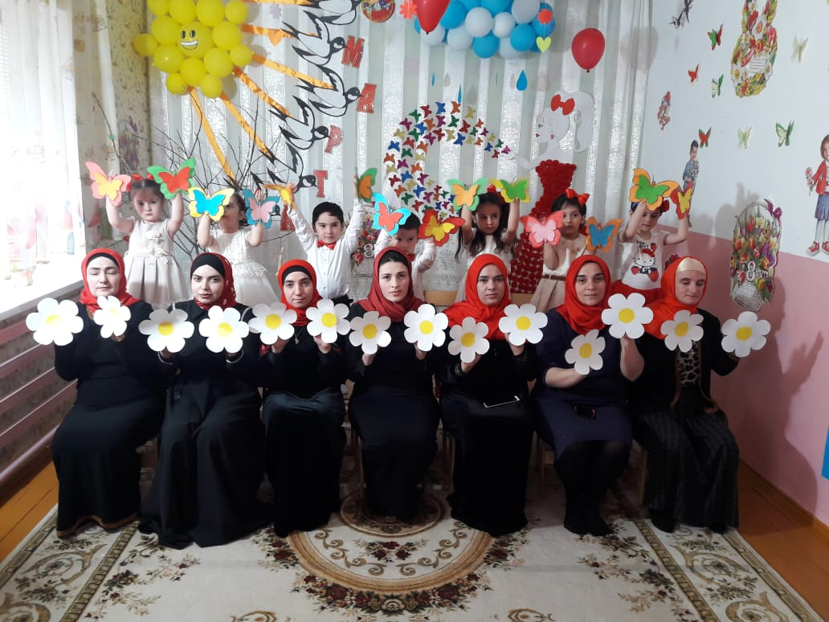
Презентация дошкольного учреждения. Это осовремененная в соответствии с открывшимися компьютерными возможностями форма рекламы ДОУ. В результате такой формы работы родители знакомятся с уставом ДОУ, программой развития и коллективом педагогов, получают полезную информацию о содержании работы с детьми, платных и бесплатных услугах.
Клубы для родителей. Данная форма общения предполагает установление между педагогами и родителями доверительных отношений, осознание педагогами значимости семьи в воспитании ребенка, а родителями — что педагоги имеют возможность оказать им помощь в решении возникающих трудностей воспитания.
Исследовательско-проектные, ролевые, имитационные и деловые игры. В процессе этих игр участники не просто «впитывают» определенные знания, а конструируют новую модель действий, отношений. В процессе обсуждения участники игры с помощью специалистов пытаются проанализировать ситуацию со всех сторон и найти приемлемое решение. Примерными темами игр могут стать: «Утро в вашем доме», «Прогулка в вашей семье», «Выходной день: какой он?»
Тренинги. Тренинговые игровые упражнения и задания помогают дать оценку различным способам взаимодействия с ребенком, выбрать более удачные формы обращения к нему и общения с ним, заменять нежелательные конструктивными. Родитель, вовлекаемый в игровой тренинг, начинает общение с ребенком, постигает новые истины.
Дни добрых дел. Дни добровольной посильной помощи родителей группе, ДОУ - ремонт игрушек, мебели, группы, помощь в создании предметно – развивающей среды в группе. Такая форма позволяет налаживать атмосферу теплых, доброжелательных взаимоотношений между воспитателем и родителями.
К группе познавательных - относятся и индивидуальные формы взаимодействия с родителями. Преимущество такой формы работы с родителями состоит в том, что через изучение специфики семьи, беседы с родителями (с каждым в отдельности), наблюдение за общением родителей с детьми, как в группе, так и дома, педагоги намечают конкретные пути совместного взаимодействия с ребенком.
Педагогические беседы с родителями. Оказание родителям своевременной помощи по тому или иному вопросу воспитания. Это одна из наиболее доступных форм установления связи с семьей. Беседа может быть как самостоятельной формой, так и применяться в сочетании с другими, например, она может быть включена в собрание, посещение семьи.
Посещение семьи. Основная цель визита – познакомиться с ребенком и его близкими в привычной для него обстановке. В игре с ребенком, в разговоре с его близкими можно узнать много нужной информации о малыше, его пристрастиях и интересах и т.д. Посещение приносит пользу и родителям, и педагогу: родители получают представление о том, как воспитатель общается с ребенком, имеют возможность в привычной для себя обстановке задать волнующие их вопросы относительно воспитания своего ребёнка, а педагогу позволяет познакомиться с условиями, в которых живет ребенок, с общей атмосферой в доме, традициями и нравами семьи.
Индивидуальные консультации. Консультации по своему характеру близки к беседе. Разница в том, что беседа – это диалог воспитателя и родителя, а проводя консультацию, отвечая на вопросы родителей, педагог стремится дать квалифицированный совет.
III. Досуговые формы взаимодействия с родителями
Досуговые формы организации общения призваны устанавливать теплые неформальные отношения между педагогами и родителями, а также более доверительные отношения между родителями и детьми. В дальнейшем педагогам проще налаживать с ними контакты, предоставлять педагогическую информацию.
Праздники, утренники, мероприятия (концерты, соревнования). К данной группе форм относятся проведение педагогами дошкольных учреждений таких традиционных совместных праздников и досугов, как «Встреча Нового года»,«Праздник мам», «Лучший папа», «Папа, мама, я — дружная семья», «Первая борозда», вечер взаимодействия «Как мы весну встречали». Не обойтись и без спортивных развлечений таких как «Зарничка», семейные Олимпийские игры Такие вечера помогают создать эмоциональный комфорт в группе, сблизить участников педагогического процесса. Родители могут проявить смекалку и фантазию в различных конкурсах. Они могут выступать в роли непосредственных участников: участвовать в составлении сценария, читать стихотворения, петь песни, играть на музыкальных инструментах и рассказывать интересные истории и т.д.
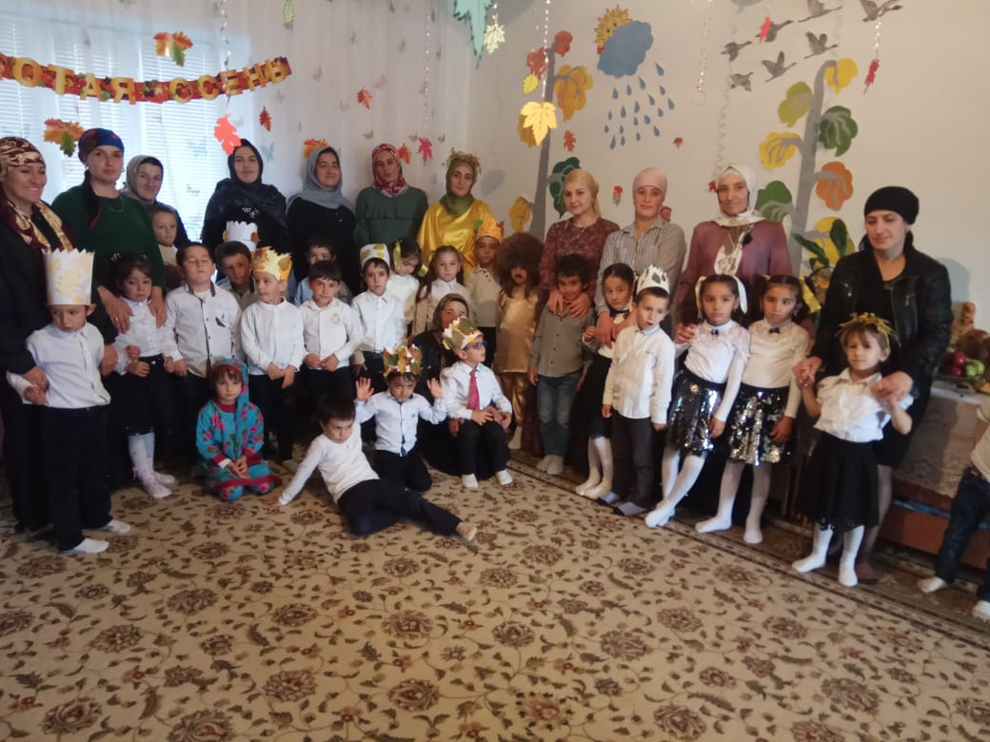

Выставки работ родителей и детей, семейные вернисажи. Такие выставки, как правило, демонстрируют результаты совместной деятельности родителей и детей. Это важный момент в построении взаимоотношений между ребёнком и родителем и значимый для воспитателя (повышение активности родителей в жизни группы, один из показателей комфортности внутрисемейных отношений). Например, выставки «Во поле березонька стояла», «Чудеса для детей из ненужных вещей», вернисажи «Руки мамы, руки папы и мои ручонки», «Природа и фантазия»
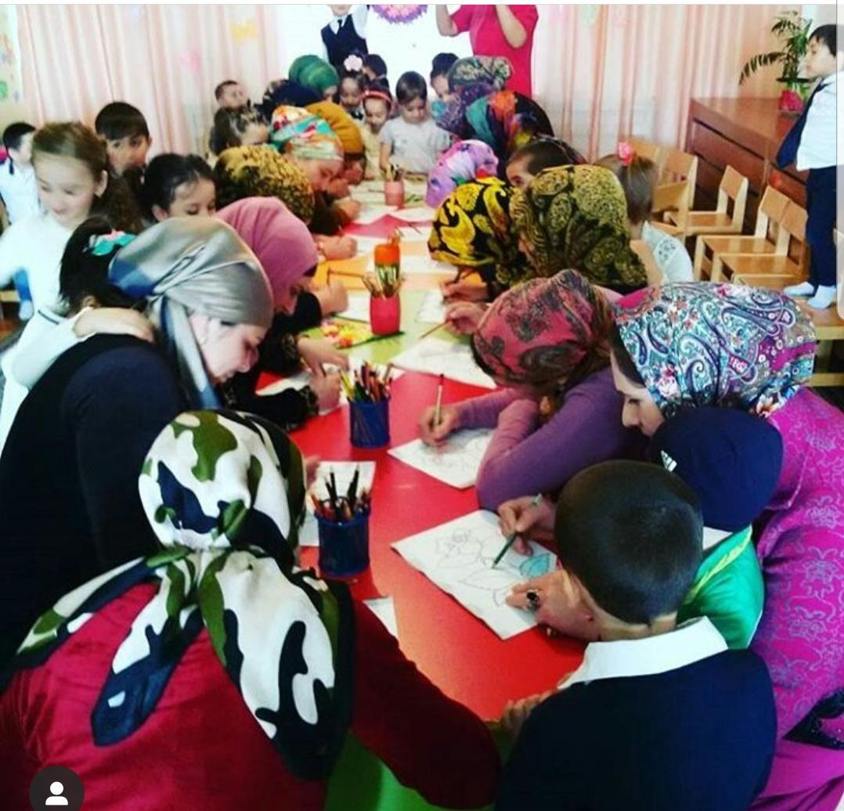

IV. Наглядно-информационные формы взаимодействия с родителями.
Данные формы общения педагогов и родителей решают задачи ознакомления родителей с условиями, содержанием и методами воспитания детей в условиях дошкольного учреждения, позволяют правильнее оценить деятельность педагогов, пересмотреть методы и приемы домашнего воспитания, объективнее увидеть деятельность воспитателя.
Наглядно-информационные формы условно разделены на две подгруппы:
- информационно-ознакомительной — является ознакомление родителей с самим дошкольным учреждением, особенностями его работы, с педагогами, занимающимися воспитанием детей, и преодоление поверхностных мнений о работе дошкольного учреждения.
- информационно-просветительской — близки к задачам познавательных форм и направлены на обогащение знаний родителей об особенностях развития и воспитания детей дошкольного возраста. Их специфика заключается в том, что общение педагогов с родителями здесь не прямое, а опосредованное — через газеты, организацию выставок и т.д., поэтому они были выделены в самостоятельную подгруппу, а не объединены с познавательными формами.
Главная задача данных форм работы - познакомить родителей с условиями, задачами, содержанием и методами воспитания детей в ДОУ (группе) и способствовать преодолению поверхностного суждения о роли детского сада, оказывать практическую помощь семье. К ним относятся:
- записи на магнитофон (диктофон) бесед с детьми,
- видеофрагменты организации различных видов деятельности, режимных моментов, занятий;
- фотографии,
- выставки детских работ,
- стенды, ширмы, папки-передвижки.
В педагогической практике используются и сочетаются различные виды наглядности:
- натурная,
- изобразительная,
- словесно-образная,
- информационная.
Уголок для родителей. Невозможно представить детский сад без красиво и оригинально оформленного родительского уголка. В нем размещается полезная для родителей и детей информация: режим дня группы, расписание занятий, ежедневное меню, полезные статьи и справочные материалы-пособия для родителей. Материалы родительского уголка можно разделить по содержанию на две части:
- материалы информационного характера: правила для родителей, распорядок дня, объявления различного характера;
- материалы, освещающие вопросы воспитания детей в детском саду и семье. В них отражается текущая работа по воспитанию и развитию детей. Родители наглядно увидят, как можно оборудовать уголок или комнату для ребенка, получат ответы на поставленные вопросы, узнают, какие консультации будут проводиться в ближайшее время.
Выставки, вернисажи детских работ. Их цель - демонстрируя родителям важных разделов программы или успехов детей по освоению программы (рисунки, самодельные игрушки, детские книги, альбомы и т.д.).
Например: выставка, освящающая разделы программы «Изобразительная деятельность детей в семье и детском саду», «Игрушка и ее воспитательная роль» или выставки детских работ «Осень – запасиха», «Зима пришла» и т.д.
Информационные листы. Они могут нести в себе следующую информацию:
- информацию о дополнительных занятиях с детьми
- объявления о собраниях, событиях, экскурсиях;
- просьбы о помощи;
- благодарность добровольным помощникам и т.д.
Памятки для родителей. Небольшое описание (инструкция) правильного (грамотного) по выполнению каких либо действий.
Папки–передвижки. Формируются по тематическому принципу: «Чтобы наши дети не болели», «Роль отца в воспитании детей» и т.д. Папка дается во временное пользование родителям. Когда родители ознакомятся с содержанием папки-передвижки, с ними следует побеседовать о прочитанном, ответить на возникшие вопросы, выслушать предложения и т.д.
Родительская газета оформляется самими родителями. В ней они отмечают интересные случаи из жизни семьи, делятся опытом воспитания по отдельным вопросам. Например, «Выходной день семьи», «Моя мама», «Мой папа», «Я дома» и т.д.
Видеофильмы. Создаются по определенной тематике, например «Трудовое воспитание ребенка в семье», «Трудовое воспитание детей в детском саду» и др.
V. Информационно-аналитических форм организации взаимодействия с родителями
Анкетирование. Один из распространенных методов диагностики, который используется работниками ДОУ с целью изучения семьи, выяснения образовательных потребностей родителей, установления контакта с её членами, для согласования воспитательных воздействий на ребенка
Получив реальную картину, на основе собранных данных педагогом определяется и вырабатывается тактика общения с каждым родителем и ребёнком. Это помогает лучше ориентироваться в педагогических потребностях каждой семьи, учесть ее индивидуальные особенности.
Всё это поможет воспитателю найти дифференцированный подход к родителям во время проведения совместных мероприятий.
VI. Письменные формы взаимодействия с родителями
Новое в практике работы детского сада с семьёй это использование письменных форм общения с родителями. Как и когда использовать письменные формы общения?
Когда нехватка времени или сложности с графиком работы родителей мешают вам встретиться с ними лично; если у вас нет телефона или вы хотите обсудить какой-либо вопрос лично, то поддерживать контакт с родителями вам помогут некоторые формы письменного общения.
Брошюры. Брошюры помогают родителям узнать о детском саде. Брошюры могут описать концепцию детского сада и дать общую информацию о нем.
Пособия. Пособия содержат подробную информацию о детском саде. Семьи могут обращаться к пособиям в течение всего года.
Бюллетень. Бюллетень можно выпускать раз или два в месяц, чтобы постоянно обеспечивать семьи информацией об особых мероприятиях, изменениях в программе и др.
Доска объявлений. Доска объявлений – это настенный экран, который информирует родителей о собраниях на день и др.
Ящик для предложений. Это коробка, в которую родители могут класть записки со своими идеями и предложениями, что позволяет им делиться своими мыслями с группой воспитателей.
Отчеты. Письменные отчеты о развитии ребенка – это одна из форм общения с семьями, которая может быть полезна при условии, чтобы она не заменяла личных контактов.

Заключение
За тысячелетнюю историю человечества сложились две ветви воспитания подрастающего поколения: семейное и общественное.
Для обеспечения благоприятных условий жизни и воспитания ребёнка, формирования основ полноценной, гармоничной личности необходимо укрепление и развитие тесной связи и взаимодействия детского сада и семьи.

Источники информации
- Доронова Т.Н. Взаимодействие дошкольного учреждения с родителями. [Текст]// Т.Н. Доронова, М.: «Сфера», 2002, С. 114
- Зверева О.Л., Кротова Т.В. Общение педагога с родителями в ДОУ. Методический аспект. [Текст]// О.Л. Зверева, Т.В. Кротова, М.: Творческий центр «Сфера», 2005, С. 89.
- Как оформить уголок для родителей в детском саду [Электронный ресурс]//http://www.kakprosto.ru/kak-33939-kak-oformit-ugolok-dlya-roditeley-v-detskom-sadu
- Оформляем родительский уголок: новые формы и подходы [Электронный ресурс]//http://dob.1september.ru/articlef.php?ID=200700502
- Современные подходы к сотрудничеству детского сада и семьи [Электронный ресурс] //http://tmntpk.ucoz.ru/publ/robota_s_roditeljami/formy_raboty_s
_roditeljami/sovremennye_podkhody_k_sotrudnichestvu_detskogo_sada_i_semi/50-1-0-105
- Современные формы работы с родителями [Электронный ресурс]//http://www.vseodetishkax.ru/rabotnikam-doshkolnogo-obrazovaniya/112-sotrudnichestvo-pedagogov-i-roditelej-/798-sovremennye-formy-raboty-s-roditelyami-v-doshkolnom-uchrezhdenii.

